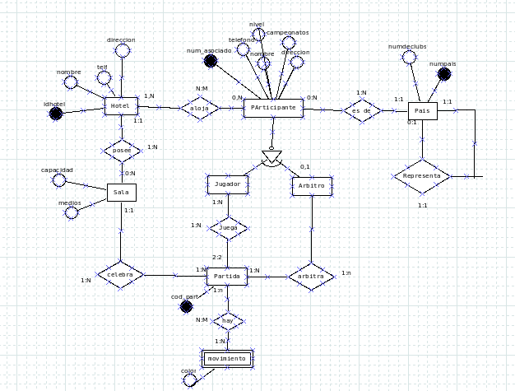
Ejercicio 8

CREATE TABLE Pais(
numpais integer not null primary key,
numdeclubs text
);
CREATE TABLE Pais_representa(
numpais_representa not null references numpais,
numpais_representado not null references numpais
);
CREATE TABLE Participante(
num_participante integer not null primary key,
numpais integer not null primary key,
telefono integer,
nivel smallint,
nombre text,
campeonatos text,
direccion text,
tipo_participante text
);
CREATE TABLE Hotel(
idhotel smallint not null primary key,
nombre text,
telf text,
direccion text
);
CREATE TABLE Aloja(
idhotel smallint not null references Hotel,
num_participante integer not null references Participante,
primary key (idhotel, num_participante)

);
CREATE TABLE Sala(
id_sala smallint not null primary key,
idhotel smallint not null references Hotel,
capacidad smallint not null,
medios smallint not null
);
CREATE TABLE Partida(
cod_partida smallint,
num_participante integer not null references Participante,
tipo_participante text not null
primary key (cod_partida, num_participante,tipo_participante)
);
CREATE TABLE Movimiento(
id_movimiento integer not null primary key,
color text not null
);
CREATE TABLE Partida_Movimiento(
cod_partida integer not null primary key,
color text
);

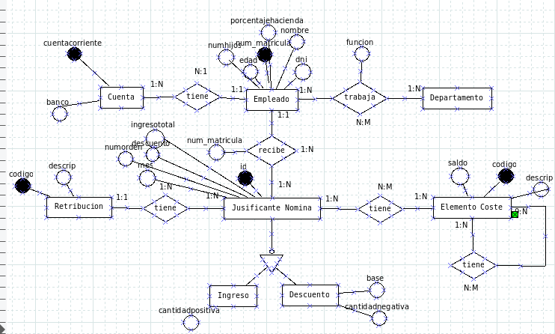
Ejercicio 9

CREATE TABLE Empleado(
num_matricula smallint not null primary key,
porcentajehacienda decimal,
nombre text,
dni text,
edad smallint,
numhijos smallint
);
CREATE TABLE Cuenta(
num_matricula not null references Empleado,
cuentacorriente text not null primary key,
banco text
);
CREATE TABLE Departamento(
id_departamento smallint not null primary key,
);
CREATE TABLE Empleado_Departamento(
id_departamento smallint not null references Departamento,
num_matricula smallint not null references Empleado,
primary key (id_departamento,num_matricula)

);
CREATE TABLE Retribucion(
cod_retribucion smallint not null primary key,
descrip text
);
CREATE TABLE JustificanteNomina(
id_nomina smallint not null primary key,
num_matricula smallint not null references Empleado,
cod_retribucion smallint not null references Retribucion
numorden smallint,
mes date
);
CREATE TABLE JustificanteNomina_Ingreso(
id_nomina smallint not null references JustificanteNomina,
cantidad_positiva decimal
);
CREATE TABLE JustificanteNomina_Descuento(
id_nomina smallint not null references JustificanteNomina,
base decimal,
cantidadnegativa decimal
);
CREATE TABLE ElementoCoste(
cod_coste smallint not null references primary key,
saldo decimal,
descrip text
);
CREATE TABLE JustificanteNomina_ElementoCoste(
cod_coste smallint not null references ElementoCoste,
id_nomina smallint not null references JustificanteNomina
);
CREATE TABLE ElementoCoste_Tiene(
ElementoCosteDependiente smallint not null references ElementoCoste,
ElementoCosteIndepiente smallint not null references ElementoCoste,
primary key (ElementoCosteDependiente,ElementoCosteIndepiente)

);

Ejercicio 10
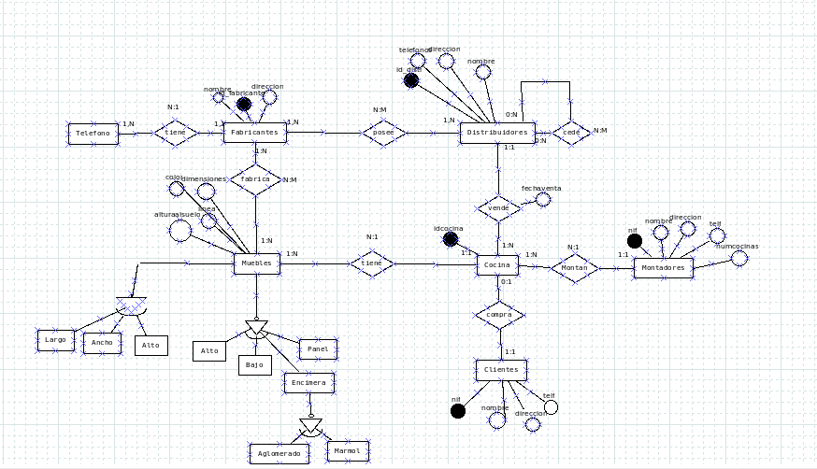
CREATE TABLE Fabricantes(
id_fabricante smallint not null primary key,
nombre text,
direccion text
);
CREATE TABLE Telefono(
id_fabricante smallint references Fabricantes,
Telefono smallint not null primary key
);
CREATE TABLE Distribuidores(
id_distr smallint not null primary key,
nombre text,
direccion text,
telf text
);
CREATE TABLE Fabricantes_Distribuidores(
id_distr smallint not null references Distribuidores,
id_fabricante smallint not null references Fabricantes
);
CREATE TABLE FabricantesCede(
id_fabricanteCededor smallint not null references Distribuidores,
id_fabricanteCedido smallint not null references Distribuidores
);
CREATE TABLE Montadores(
nif text not null primary key,
nombre text,
direccion text
);
CREATE TABLE Cocina(
id_cocina smallint not null references primary key,
nif_montador text not null references Montadores
);
CREATE TABLE Clientes(
nif_cliente text not null primary key,
id_cocina text not null references Cocina,
nombre text,
direccion text,
telf smallint
);
CREATE TABLE Muebles(
id_mueble smallint not null primary key,
alturasuelo smallint,
linea smallint,
dimensiones smallint,
color text,
tipo_mueble text,
alto smallint,
ancho smallint,
largo smallint
);
CREATE TABLE Mueble_Encimera(
id_mueble smallint not null references Muebles,
tipo_encimera
);

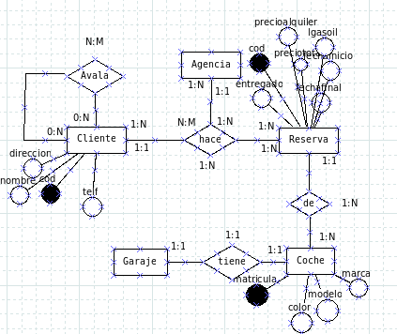
Ejercicio 11

CREATE TABLE Cliente(
cod_cliente smallint not null primary key,
direccion text,
nombre text
telfono smallint
);
CREATE TABLE Alavados(
cod_cliente_alabado smallint not null references Cliente,
cod_cliente_alabador smallint not null references Cliente,
primary key (cod_cliente_alabador,cod_cliente_alabado)

);
CREATE TABLE Agencia(
id_agencia smallint not null primary key,
);
CREATE TABLE Coche(
matricula text not null primary key,
marca text,
modelo text,
color text
);
CREATE TABLE GARAJE(
id_garaje smallint not null primary key,
);
CREATE TABLE COCHE_GARAJE(
id_garaje smallint not null references GARAJE,
matricula text not null references Coche,
primary key (id_garaje,matricula)
);
CREATE TABLE Reserva(
cod_reserva smallint not null primary key,
precioalquiler integer,
entregado boolean,
lgasoil smallint,
preciototal integer,
fecha_inicio date,
fecha_fin date
);
CREATE TABLE Hace_Reserva(
cod_cliente smallint not null references Cliente,
cod_reserva smallint not null references Reserva,
id_agencia smallint not null references Agencia
primary key (cod_reserva,cod_cliente,id_agencia)
);

Ejercicio12
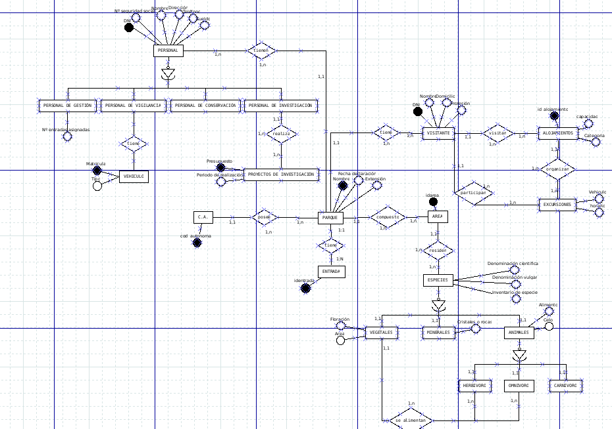
CREATE TABLE Personal(
dni smallint not null primary key,
nss smallint,
nombre text,
direccion text,
telf smallint,
sueldo decimal,
tipo_personal text
);
CREATE TABLE Personal_PersonalInvestigacion(
dni smallint not null references Personal,
presupuesto decimal,
periodorealizacion date
);
CREATE TABLE Personal_PersonalInvestigacion(
dni smallint not null references Personal,
matricula text not null primary key,
tipo text
);
CREATE TABLE Personal_PersonalGestion(
dni smallint not null references Personal,
nentradasasignadas smallint
);
CREATE TABLE CA (
cod_autonoma smallint not null primary key,
organismoresponsable text
);
CREATE TABLE Parque(
cod_autonoma smallint not null references CA,
nombre text not null primary key,
fecha_declaracion date,
extension text
);
CREATE TABLE Entrada(
identrada smallint not null primary key,
cod_autonoma smallint not null references Parque
);
CREATE TABLE Area(
idarea smallint not null primary key,
nombre text not null references CA
);
CREATE TABLE Especie (
idarea smallint not null references Area,
denominacioncientificia text not null primary key,
denominacionvulgar text,
inventarioespecie smallint,
tipo_especie text
);
CREATE TABLE Especie_Minerales(
denominacioncientificia text not null references Especie,
);
CREATE TABLE Especie_Animales(
denominacioncientificia text not null references Especie,
alimento text,
celo date
);CREATE TABLE Visitante(
nombre_parque text not null references Parque,
dni text not null primary key,
nombre text,
domicilio text,
profesion text
);
CREATE TABLE Alojamiento(
dni text not null references Visitante,
capacidad text,
categoria text
);
CREATE TABLE Excursiones(
id_alojamiento smallint not null primary key,
dni text not null references Visitante
vehiculo text,
horario date
);

